**ДЕКЛАРАЦІЯ ПРО ВІДПОВІДНІСТЬ**

1. Викрутка моделей: ВК-1, ВК-2, з обладнанням радіодоступу (інтерфейс передачі даних Bluetooth).

Радіообладнання (виріб, тип, номер партії чи серійний номер)

1. Уповноважений представник виробника - ТОВ “Самодєлкін ЛТД” (03000, м. Київ, вул. Перемоги, буд 5 оф. 3, код ЄДРПОУ 33388833) діє за дорученням TELETTELE LIMITED від 02.01.2018 р. за №ХХХ.

Найменування та адреса виробника або його уповноваженого представника

1. Ця декларація відповідності видана під особисту відповідальність виробника.
2. Об’єкт декларації:

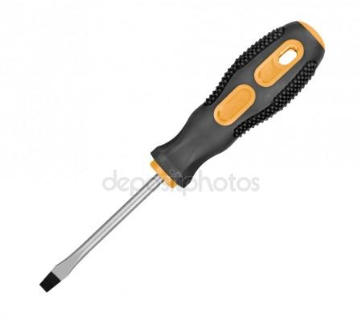ВК-1  ВК-2

Об’єкт декларації (ідентифікація радіообладнання, яка дає змогу забезпечити його простежуваність; може включати кольорове чітке зображення у разі потреби для ідентифікації зазначеного радіообладнання)

1. Об’єкт декларації відповідає вимогам Технічного регламенту радіообладнання, затвердженого постановою КМ України від 24.05.2017 № 355.
2. Об’єкт декларації відповідає вимогам наступних НД:

ДСТУ EN 62368-1:2022, ДСТУ EN IEC 62311:2022, ДСТУ ETSI EN 301 489-1:2019, EN 301 489-1 V2.2.3, ДСТУ ETSI EN 301 489-17:2008, ДСТУ ETSI EN 300 328:2017, ETSI EN 300 328 V2.2.2

Посилання на відповідні стандарти з переліку національних стандартів, що були застосовані, або посилання на інші технічні специфікації, щодо яких декларується відповідність (із зазначенням ідентифікаційного номера, версії та дати видання)

1. Призначений орган з оцінки відповідності:

ООВ УКРЧАСТОТНАГЛЯД, 03180, м. Київ, пр-т Перемоги, 151, реєстр. номер UA.TR.052 за наказом Мінекономіки України від 11.04.2018 №500

(найменування, ідентифікаційний номер згідно з реєстром призначених органів)

виконав оцінку відповідності технічного проекту радіообладнання суттєвим вимогам Технічного регламенту радіообладнання, затвердженого постановою КМ України від 24.05.2017 № 355 за процедурою експертизи типу (модуль В) та видав сертифікат експертизи типу № UA.R.TR.052.ХХХ-25 від 20 січня 2025 р.

Програмне забезпечення не застосовується/застосовується яке.

Компоненти та аксесуари: відсутні.

У відповідних випадках опис компонентів та аксесуарів, у тому числі програмного забезпечення, завдяки якому радіообладнання функціонує за призначенням і на яке поширюється дія декларації про відповідність

1. Додаткова інформація

Виробник - ТЕЛЕПОРТ ЛОГІСТІКС ЛІМІТЕД, роом 09, 27/Ф, Ви повинні вписати самі транслітерацією Гонконг (TELETTELE LIMITED, room 09, 27/F, COMMERCIAL CENTRE, 2 YURGEN STREET, MONGKOK, HONG KONG).

1. Підписано ТОВ “ Самодєлкін ЛТД ”, 03000, м. Київ, вул. Перемоги, буд 5 оф. 3, код ЄДРПОУ 33388833 від імені та за дорученням TELETTELE LIMITED від 02.01.2018 р. за №ХХХ.

|  |  |
| --- | --- |
| **Віктор РУБАН**  **Директор ТОВ “ Самодєлкін ЛТД ”**  (прізвище, ім’я та по батькові, посада) | ________________  (підпис) |

«_____» _______________ 20__